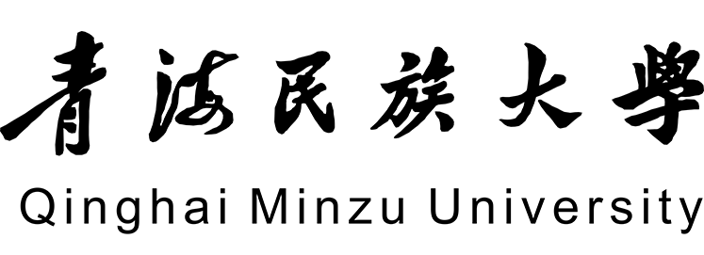

**语音信号处理**

**实验报告**

**实验名称： 录制语音信号**

**学生姓名： 学号：**

**授课教师： 马英 职称： 教授**

**院 系： 智能科学与工程学院**

**专业班级：**

**一. 录制一段噪声比较小的语音，时长5—10秒，存储格式为 *.wav 。**

**录音内容：**

**语音特点：**

**二.在Matlab中观察语音的波形参数**

2.1程序代码

2.2语音波形及参数（采样频率、码长等）